TUYỂN SINH ĐẦU CẤP (TSĐC) TRỰC TUYẾN
HƯỚNG DẪN PHỤ HUYNH HỌC SINH (PHHS) ĐĂNG KÝ NHẬP HỌC

- Đối với PHHS đã nhận được giấy đăng ký nhập học do Phòng Giáo dục hoặc Trường gửi có các thông tin như hình sau:

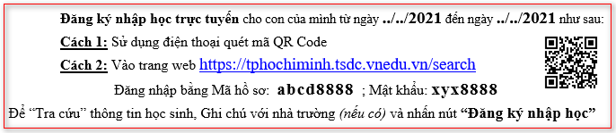
Bước 1: Sử dụng 1 trong 2 cách sau để đăng ký nhập học
Cách 1: Sử dụng ứng dụng trên điện thoại thông minh để quét mã QR Code
Cách 2: Truy cập vào website TSĐC: tphochiminh.tsdc.vnedu.vn/search
Chọn tra cứu theo mã hồ sơ, nhập thông tin mã hồ sơ và mật khẩu được cấp để tra cứu hồ sơ.
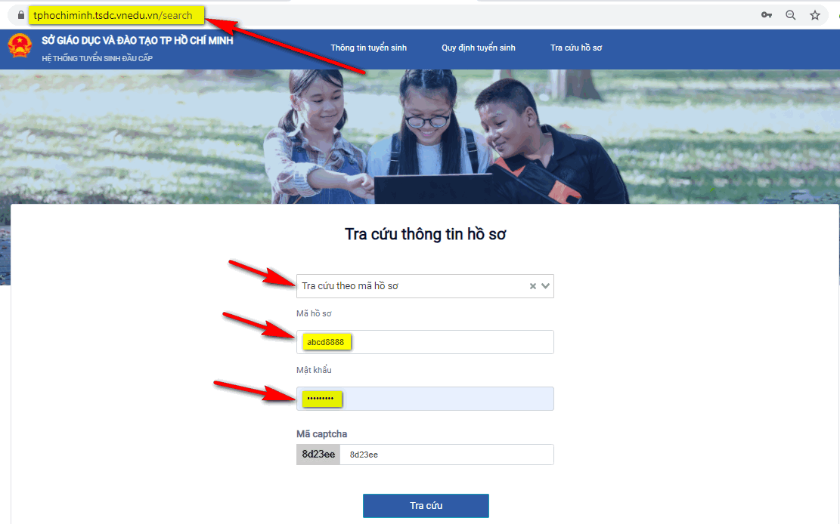

Bước 2: Sau khi tra cứu sẽ hiển thị các thông tin hồ sơ: họ tên, thông tin gia đình, địa chỉ, tuyến trường tuyển sinh, nguyện vọng học... Các thông tin này chỉ xem không có quyền thay đổi.
- PHHS chọn đăng ký nguyện vọng học (nếu có) hoặc click truy cập vào website trường để tham khảo các nguyện vọng của trường.
- PHHS nhập vào phần ghi chú các thông tin yêu cầu thay đổi (nếu có) để trường điều chỉnh
- Chọn đăng ký nhập học và chờ trường duyệt, phản hồi hồ sơ

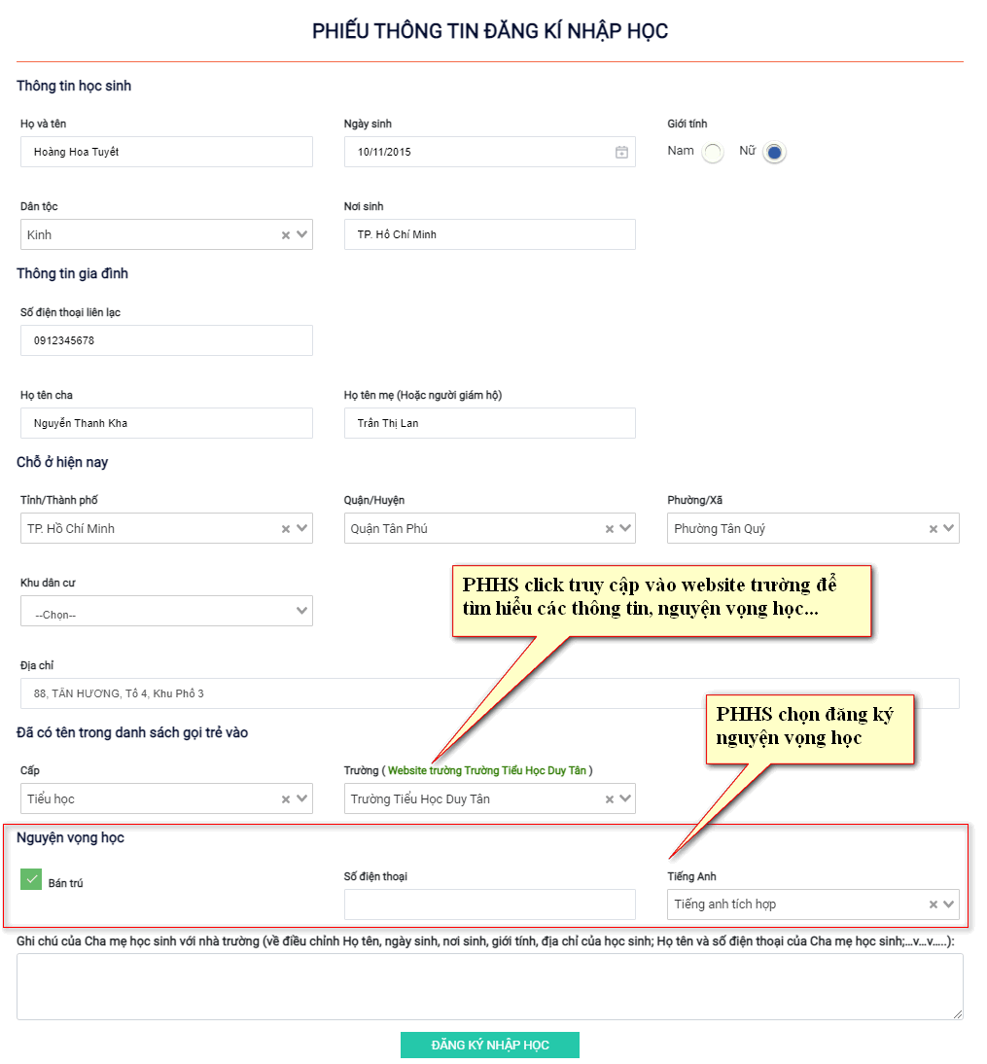
Bước 3: Tra cứu kết quả TSĐC
Đối với hồ sơ đã nộp PHHS có thể tra cứu kết quả hồ sơ của học sinh như ở “Bước 1”

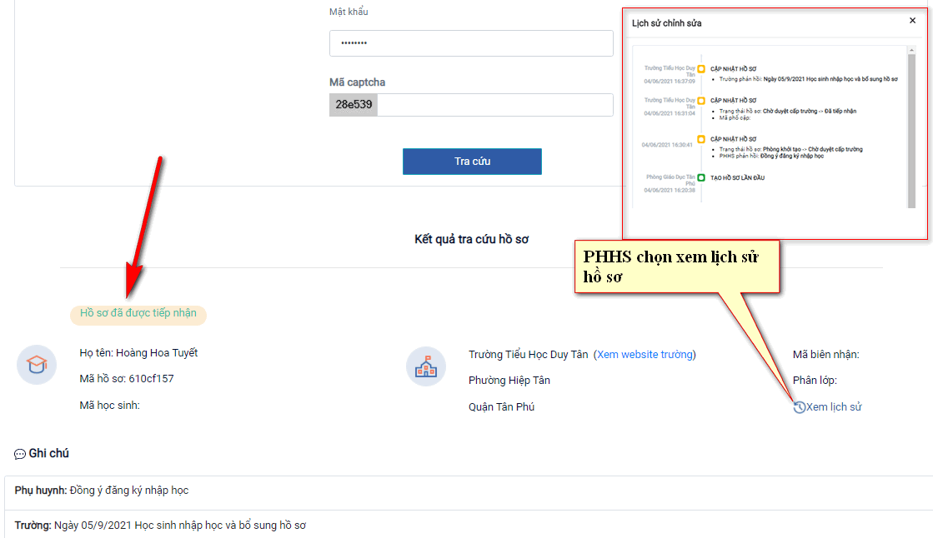
- Đối với PHHS không nhận được thông tin tài khoản do PGD hoặc Trường cấp
Trong trường hợp PHHS không nhận được thông báo tài khoản do PGD hoặc Trường cấp có thể chọn “Tra cứu theo thông tin học sinh” để biết được con mình vào trường nào và liên hệ trường đó để được hỗ trợ cấp tài khoản, đăng ký nhập học cho học sinh.
